Муниципальное бюджетное специальное( коррекционное) образовательное учреждение для обучающихся, воспитанников с ограниченными возможностями здоровья города Абакана« Специальная (коррекционная) общеобразовательная школа VIII вида №17».

Урок по предмету « Письмо»
4 класс
(рекомендовано для детей с умеренной умственной отсталостью)

Учитель класса со сложной структурой дефекта,
МБСКОУ» Школа№17»,
Проскурякова Елена Павловна.

Абакан 2013

Урок письма
Тема: письмо строчной буквы ж, слогов, слов с данной буквой.
Цель: Научить правильно, писать строчную букву ж, правильно располагать буквы на рабочей строке и соединять их в слоги, слова.
Задачи.
- Образовательные:
Формирование навыков правильного графического изображения строчной буквы ж, правильного расположения элементов букв на рабочей строке;
Отработка правильных соединений ж с другими буквами в слогах и словах;
- Коррекционно-развивающие.
Развивать умение списывать с печатного текста;
Совершенствовать умение анализировать звуко-буквенный состав слогов, слов;
Отрабатывать орфографические навыки письма;
Обогащение и активация словаря, развитие умения четко отвечать на поставленный вопрос.
- Воспитательные:
Воспитание умения внимательно слушать педагога, правильно выполнять речевую инструкцию;
Формирование учебного поведения на занятии и интереса к изучаемому предмету;
Работа над созданием доверительных и дружеских отношений между учителем и учеником и положительного эмоционального отношения к учебной деятельности
- Тип урока: изучение нового материала
Формы обучения: фронтальный опрос, индивидуальная и дифференцированная работа.

Технологии: коррекционно- развивающего обучения.
Методы: наглядный, словесный, проблемно-поисковый, практический.
Оборудование: картинки: жука, жаворонка, жабы, мухи, жирафа, ужа, еж.
схема слова жук, фишки красные и синие, классная и индивидуальные кассы букв, карточки с жирафом, красные, зеленые и синие звездочки.
Ход урока.
- Организационный момент.
- Психологический настрой.
Учитель: На уроке я сижу –
Не шумлю и не кричу,
Руку тихо поднимаю,
Если спросят, отвечаю
Начнём урок письма. Но сначала приготовим наши пальчики.
- Пальчиковая гимнастика.
Стол стоит на толстой ножке (т)
Рядом стульчик(Ь)
У окошка (0)
Два бочонка под столом
Вот такой я видел дом (^)
- Введение в тему
- Игра «Кто лишний»
Учитель: Перед вами на доске картинки. Посмотрите внимательно .
- Итак, кто изображен на первой картинке?
Ответы детей: жук
Учитель: На второй картинке?
Ответы детей: жаворонок.
Учитель: На третьей картинке?
Ответы детей: жаба.
Учитель: На четвертой картинке?
Ответы детей: стол.
Учитель: А теперь, ребята посмотрите на доску и скажите, с какого звука начинаются все эти слова?
Ответы детей: со звука ж и м.
Учитель: Что общего во всех этих словах?
Ответы детей: слова жук, жаворонок, жаба начинаются со звука ж.
Учитель: А какое слово лишние - жук, жаворонок,, жаба, муха. А почему?

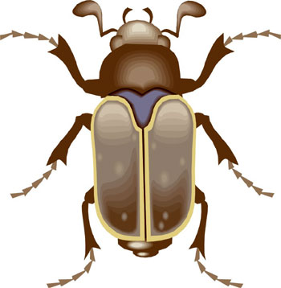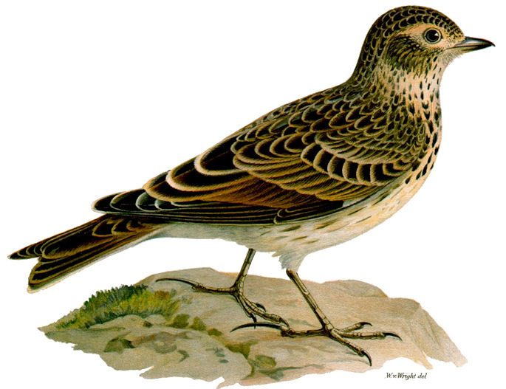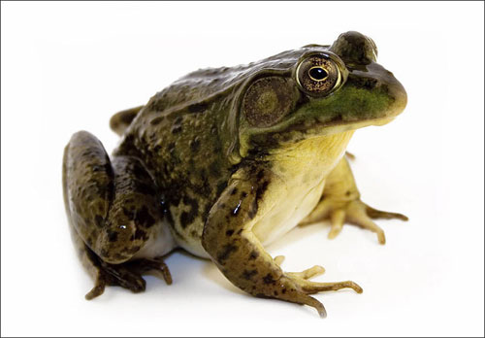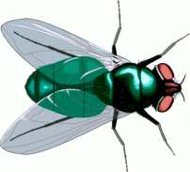

Ответы детей: лишние слово муха, оно начинается со звука м.
- Изучение нового.
- Кто догадался, какая сегодня у нас тема урока?
Учитель. Сегодня на уроке мы с вами отправимся в интересное путешествие, а по дороге научимся правильно и красиво писать слоги и слова с буквой ж, узнаем очень много интересного.
(Стук в окно, влетает жаворонок)
Учитель: Кто это?
Ответы детей: Жаворонок.

Жаворонок говорит: Для вашего класса пришло письмо (вручает письмо).
Учитель: Ребята давайте прочтем письмо и узнаем от кого оно?
Письмо.
Здравствуете, дорогие ребята.
Я буква ж. Меня заколдовала злая ведьма. Сама прийти я к вам побоялась, но очень прошу вас помочь мне. Расколдовать меня, можно только, если каждый из вас за время урока выполнит все задания. А в пути вам будут помогать мои верные друзья.

Учитель: Отправляемся в путешествие, на помощь букве.
Ответы детей: Да.
Жаворонок: Но перед тем как отправиться в путешествие, нам нужно выполнить следующее задание.
- Игра « Наложенная буква
Обведите строчную букву ж желтым карандашом. (рис 1)
- Минутка чистописания.
Откройте тетрадь. Вам нужно в тетради написать строчную букву ж.
Объяснение написания буквы ж. Показ на доске.

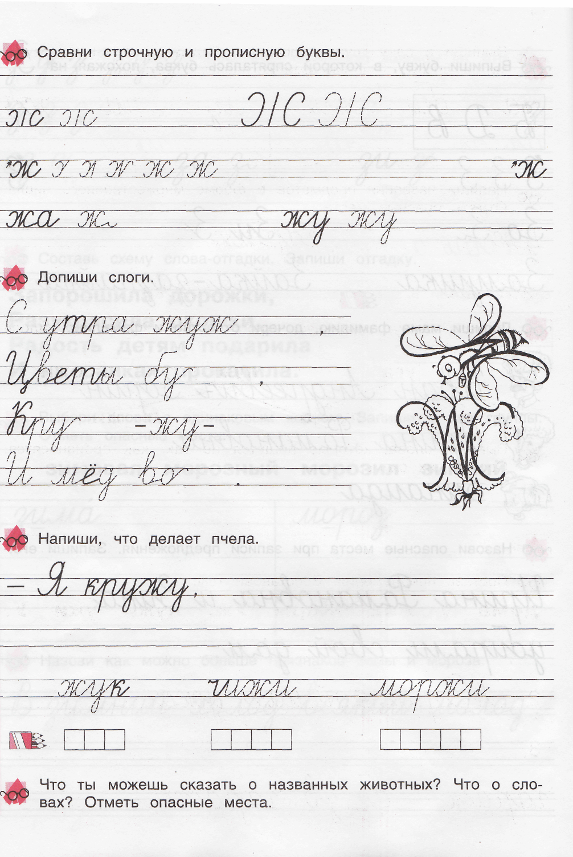
Упражнение в написании буквы ж детьми:
1.В воздухе.
2. В тетради
Соблюдаем расстояние между элементами, между буквами.
Сели прямо, положили тетрадь с наклоном, взяли правую ручку и пишем аккуратно в тетради, в рабочей строке до конца строки.
Конкурс буквы.
Обведите карандашом в своей тетради самую красивую букву.
Мы выполнили задания жаворонка и отправляемся в путешествие.
- Первая остановка « Лесная школа».
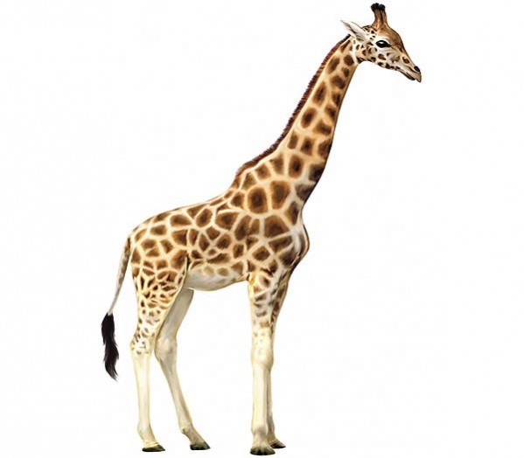
Учитель: Нас встречает на остановке жираф. Жираф передает конверт с заданием.
- «Разминка для пальчиков »
1. Пальчики в замок сцепили,
Вправо, влево покрутили.
2. Кисти вниз, потом подняли.
Так недолго помахали.
3. Каждый пальчик на руке
Помассировать в руке.
4. Пальцы в кулачки сомкнули,
Кисти рук слегка стряхнули.
- Составление слогов из разрезной азбуки и их запись:
1) Составление слога аж.
2) Показ записи этого слога на доске (обращается внимание на точку начала письма и соединение букв в слоге).
3) Обводка слога в тетради.
4) Запись этого слога самостоятельно 1 раз.
(проводится аналогичная работа о записи слога жа ).
- Гимнастика для глаз.
Найдите в правом углу глазками синий шарик.
Найдите в левом углу глазками красный шарик.
Закройте глазки на 3 откроете.

- Вторая остановка « Веселая полянка»

Учитель: На полянке у пенька ждет нас друг буквы ж с заданием.
- Работа с картинкой.
Учитель: Кто изображен на картинке .
Ответы детей : Жук
Учитель: А теперь еще раз произнесите слово жук, чтобы услышать первый звук. ([ж]ук)
Учитель: Какой первый звук в этом слове?
Ответы детей: звук ж
Учитель: Обозначьте фишкой звук [ж] на схеме слова.

Учитель: Скажите друг другу слово жук так, чтобы услышать второй звук. (ж[у]к)
Учитель: Какой второй звук в этом слове?
Ответы детей: звук у
Учитель: Обозначьте фишкой звук [у] на схеме слова.

Учитель: Скажите слово жук так, чтобы услышать третий звук. (жу[к])
Учитель: Какой третий звук в этом слове?
Ответы детей: звук к
Учитель: Обозначьте фишкой звук [к] на схеме слова.

Учитель: Прочитайте слово по схеме.
Учитель: Сколько гласных в слове жук?
Ответы детей: 1
Учитель: Сколько согласных?
Ответы детей:2
Учитель: Запишите в тетрадь.
Отправляемся дальше. Для того, чтобы хорошо справиться с заданием, отдохнём.
- Физминутка
На лужайке, на ромашке
Жук летал в цветной рубашке
Жу – жу – жу, жу – жу – жу.
Я с ромашками дружу
Тихо на ветру качаюсь
Низко – низко наклоняюсь.

- Третья остановка « Остроглаз»
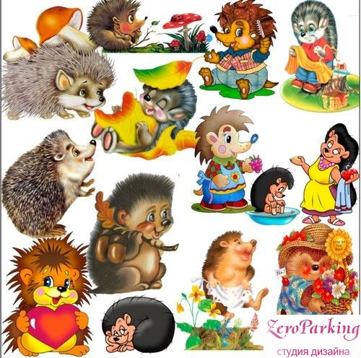
- Закрепление.
Учитель: Наше путешествие продолжается. Следующая остановка и нас встречают ежи.
- Письмо памяти слово « лужа»
Сколько букв? Какая 1,2,3,4?
На каком месте стоит у,а,л,ж?
Закройте глазки.
л.жа. Какой буква спряталась?(у)(Прочитайте слово.)
лу..а. Какой буква спряталась?(ж)(Прочитайте слово)
луж… Какой буква спряталась?(а)(Прочитайте слово)
…ужа. Какой буква спряталась?(л)(Прочитайте слово)
Какая 1,2,3,4 буква.
Закрыть слово. Запишите слово « лужа» в тетрадь.
(дети пишут по памяти) Вы отлично справились с заданием.
- Четвертая остановка « Волшебное превращение»

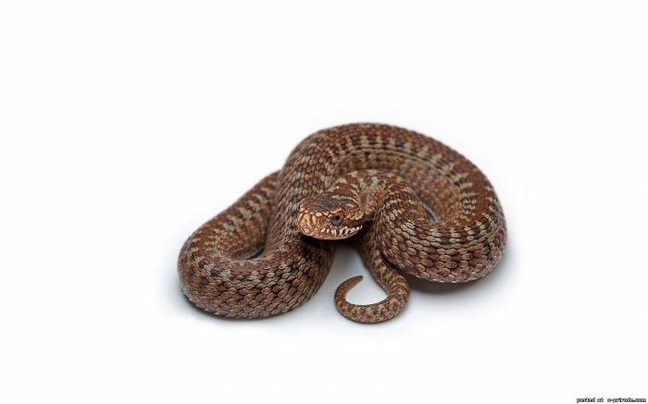

- Обобщение.
На перроне ждет нас уж с заданием.
- Возьми жёлтый и коричневый карандаш и закрась все части рисунка,
в которых ты видишь буквы «Ж» и «ж». И мы узнаем, кто у нас спрятался в
рисунке.
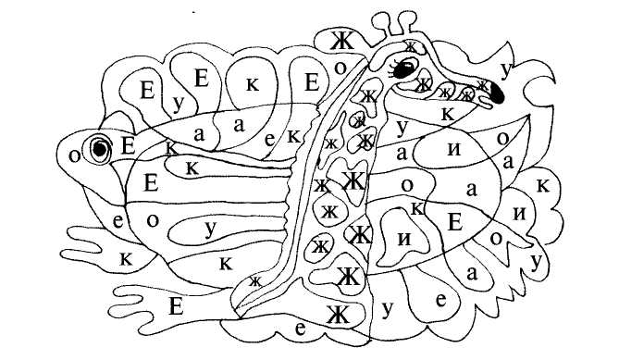

Ответы детей: жираф
Учитель: " Вот и подошло наше путешествие к концу. Пора расставаться с великолепной природой острова буквы Ж. Впереди нас ждут не менее увлекательные открытия".
- Подведение итогов урока.
Какую букву научились писать?
Какие слоги, слова научились писать?
Кому помогали в пути?
Как вы думаете, помогли букве ж ?
Все задания выполнили успешно, буква ж благодарит вас за помощь и приготовила вам сюрприз.
- Рефлексия.
У меня на столе лежат красные, зеленые и синие звездочки. Мне очень хочется, чтобы мы сейчас устроили салют. Но салют не простой, а волшебный. Подойдите к моему столу и выберите одну звездочку. Если вам было хорошо, интересно и все получалось на уроке, то возьмите красную звездочку, если было не очень интересно и не все понятно, то зеленую, ну, а если было совсем трудно, то синюю. Подойдите ко мне. На счет три сделаем из звездочек салют и посмотрим, звездочек какого цвета больше.

